1. Создать пользователя и установить пароль на учётную запись

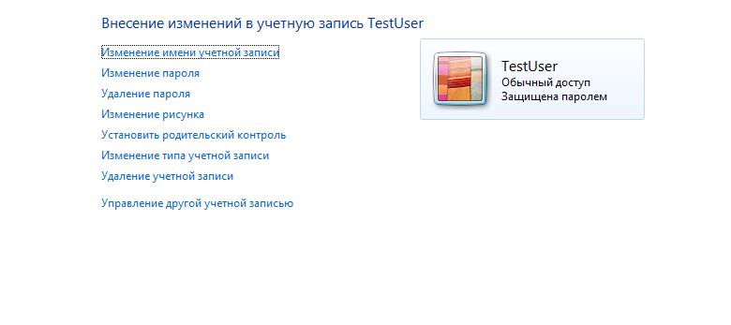Установить автоматический вход

